Метод обнаружения низколетящих БПЛА в ночное время.

*(название работы)*

|  |  |
| --- | --- |
| Фамилия, имя, отчество автора | Дятел Сергей Алексеевич |
| Город | Ковров, Владимирской области |
| Школа/ссуз | МБОУ СОШ № 23 имени Героя Советского Союза Дмитрия Фёдоровича Устинова |
| Класс/курс | 10 А |
| Фамилия, имя, отчество соавтора *(при наличии)* |  |
| Фамилия, имя, отчество научного руководителя/наставника *(при наличии)* | Фокина Светлана Владимировна,  учитель физики |

Москва

2024

**Актуальность.**С использованием БПЛА выросли риски для безопасности административных, инфраструктурных и промышленных объектов на территории Российской Федерации. Для обнаружения угрозы нападения дронов нужны компактные, недорогие системы обнаружения, сделанные из доступных материалов.

**Цель работы -**разработать недорогой метод визуального обнаружения низколетящих беспилотных летательных аппаратов в ночное время.

Почти любой новый вылет беспилотных летательных аппаратов с входом в зону действия российских РЛС и ЗРК завершается поражением. Но, если БПЛА летят на высоте ниже 100 метров, используя к тому же складки местности, то для их обнаружения нужны другие методы. Днем объекты можно обнаружить визуально, а ночью?

**Задачи:**

1. Разработать метод обнаружения низколетящих целей в ночное время, незаметный для внешнего наблюдателя.
2. Разработать метод оценки высоты полета БПЛА.
3. Разработать модель фиксации лазерных целеуказателей в 3-dкомпасе и распечатать ее на 3-dпринтере.
4. Провести экономическую оценку предложенного метода.

**Результаты:**

1. Для обнаружения БПЛА предлагаю использовать лазерные целеуказатели, маломощное излучение которых не обнаруживается оператором БПЛА до того момента, пока аппарат не пересечет луч и не обнаружит себя.Применяемлазерные указкикрасного света с дальностью работы 500 метров - 1 км, со средней ценой 300 – 500 р за штуку. Указки объединены в «лазерный забор» и зафиксированные подопределенными углами к вертикали (рис.1). Система фиксации распечатывается на 3-d принтере.Располагать лазерные указки предлагается на расстоянии 0,5 метров. Длина задается периметром охраняемого объекта, ширина составляет 2 метра.

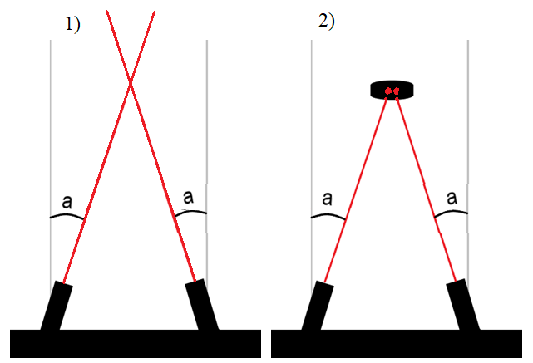

Рис.1 Лазерное излучение подсвечивает воздушное пространство. 1) пространство свободно, отраженного луча нет; 2) лучи отражаются от объекта, на фоне темного неба видны светящиеся точки.

1. Экспериментально определялась расходимость лазерного пучка.Этот параметр важен для оценки потерь энергии при распространения лазерного излучения в пространстве. Интенсивность излучения лазера – это физическая величина, численно равная отношению мощности к площади поперечного сечения.Как показал эксперимент, на высоте 50 метров интенсивность излучения уменьшается в 6,25 раза. Полагая, что на предельной высоте интенсивность излучения падает в 10 раз, оцениваем предельную высоту работы применяемой нами указки в 72 метра, что удовлетворяет заявленным ранее параметрам системы.
2. Крайне важно не только обнаружить БПЛА, но и приблизительнооценить высоту его полета. Для грубой оценки высоты достаточно сравнить расположение светящихся точек от двух лазеров разного цвета..

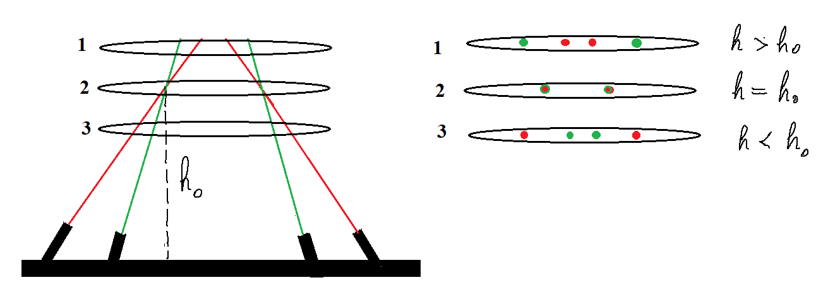

Рис.2. Использование двух цветов лазерного излучения для оценки высоты полета БПЛА.

1. Проведена экономическая оценка лазерной установки.

Рассчитаем число лазерных указок N на участке 10 метров длиной и 2 метра шириной.

$$N=2*2*\frac{10 м}{0,5м}*\frac{2м}{0,5м}=320 штук$$

Стоимость одной указки – 500 рублей. Стоимость изготовленной на 3-dпринтере системы фиксации лазерных указок под заданными углами – 1000 рублей.

Полная стоимость 10 метров установки составляет 161000.

**Выводы:**

1. Предложен метод визуального обнаружения низколетящих БПЛА в ночное время с использованием маломощных лазерных указок. При создании установки используются недорогие легкодоступные материалы.
2. Показано, что вследствие малой расходимости лазерного излучения система обнаружения БПЛА незаметна для противника до того момента, пока БПЛА не пересечет лазерный луч. Система не обнаруживается спутниками противника из-за затухания лазерного излучения на большой высоте.
3. Экспериментально проведена оценка расходимости излучения лазерной системы и на этой основе рассчитана предельная высота ее работы.
4. Предложено, что для оценки высоты полета БПЛА нужно использовать лазерные указки двух цветов, направленные под углом друг к другу.
5. Проведена экономическая оценка лазерной установки. Стоимость системы длиной 10 метров и шириной 2 метра составила 161000 рублей.